VII ENCONTRO DE EXTENSÃO UNIVERSITÁRIA DA UNIVERSIDADE FEDERAL DE CAMPINA GRANDE

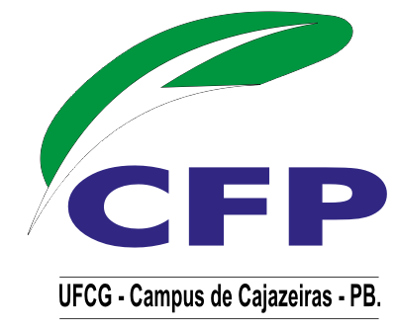


ESTÍMULO À EDUCAÇÃO PALEOAMBIENTAL POR MEIO DA EXPOSIÇÃO DE FÓSSEIS NO VALE DO CURIMATAÚ PARAIBANO E REGIÃO: AVALIAÇÃO DISCENTE.

Alciene Carolino Casado de Souza
Jamily Emanuelly de Araújo Dantas
Eliziane Barbosa dos Santos
Elizébia Barbosa dos Santos
Marcus José Conceição Lopes

A educação paleoambiental é um ramo da educação ambiental que visa a preservação dos fósseis e seus jazigos. A necessidade de expandir conhecimentos que envolvam temas da paleontologia são importantes na formação de cidadãos críticos e conscientes, como a preservação dos fósseis e temas correlacionados como as eras geológicas e a evolução da vida na Terra. O Centro de Educação e Saúde (CES/UFCG) possui em seu acervo fósseis da bacia do araripe, além de um mamífero da megafauna do pleistoceno. O projeto tem como objetivo principal, estimular a preservação paleoambiental por meio de uma exposição de fósseis no Museu do Homem do Curimataú, em alunos do ensino médio e fundamental de Cuité e região, em 2012. Além da exposição dos fósseis, foram realizadas apresentações em power point e de vídeos sobre os fósseis da Chapada do Araripe. Para medir o impacto do projeto, foram distribuídos questionários após a apresentação da exposição. Para cada turma foram escolhidos aleatoriamente cinco alunos para o preenchimento do questionário, que totalizou 255. Os resultados parciais mostraram que 48% dos alunos nunca frequentaram museus, o que demonstra a necessidade de atividades nestes locais, 66% dos alunos nunca tiveram acesso aos fósseis e 79% responderam que se encontrassem um fóssil, doariam para a pesquisa. Este último resultado reforça o impacto positivo desta extensão, no que tange a educação paleoambiental. No âmbito geral, os alunos reagiram bem à extensão e puderam vivenciar na prática o que eles conheciam apenas no cinema, na televisão ou nos livros didáticos.

Palavras-chave: Paleontologia, Evolução e Preservação ambiental.

